Приложение 1. Информация о продаваемых ИТ-активах и мебели.
Лот № 1. Активы офиса Acted в г.Бишкек
ИТ-актив № 1-2-3
Наименование | Торговая марка | Модель | Инвентаризационный номер | Серийный номер
Лептоп | Acer | E5-571/E5-531 series | 05/CJW/20RE2/EQU/LAP/01 | NXMLCER0354520B79C3400
Лептоп | HP | 15-ac189nia | 05COD/U29-E1/OSH/EQP/LAP/001 | CND619HGW
Лептоп | Lenovo | Ideapad 310-15ISK | 05/BISH/INF/LAP/045 | PF0JZLMY
Тип продажи: Офисная техника
Состояние офисной техники:
05/CJW/20RE2/EQU/LAP/01: Устаревшая модель, в рабочем состоянии
05COD/U29-E1/OSH/EQP/LAP/001: Устаревшая модель, в рабочем состоянии
05/BISH/INF/LAP/045: Устаревшая модель, в рабочем состоянии
Могут присутствовать и другие дефекты. Все покупатели могут совершить собственную оценку оборудования, перед подачей предложения. Acted не несет ответственности за дефекты, не включенные в список.
Текущее местонахождение: офис Acted в г.Бишкек
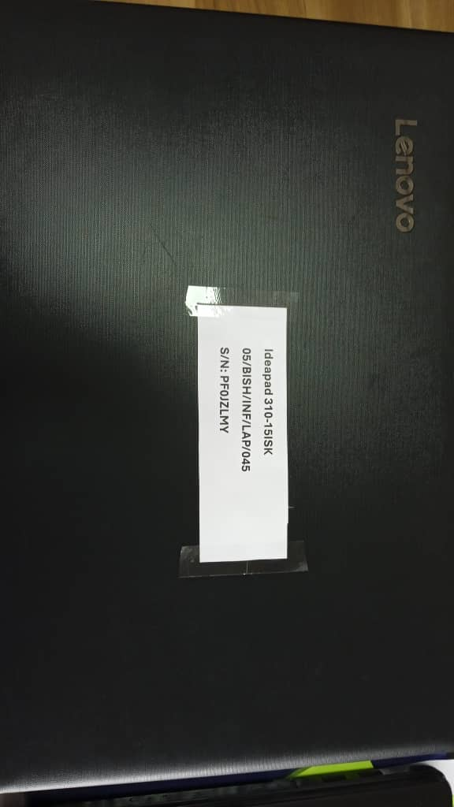
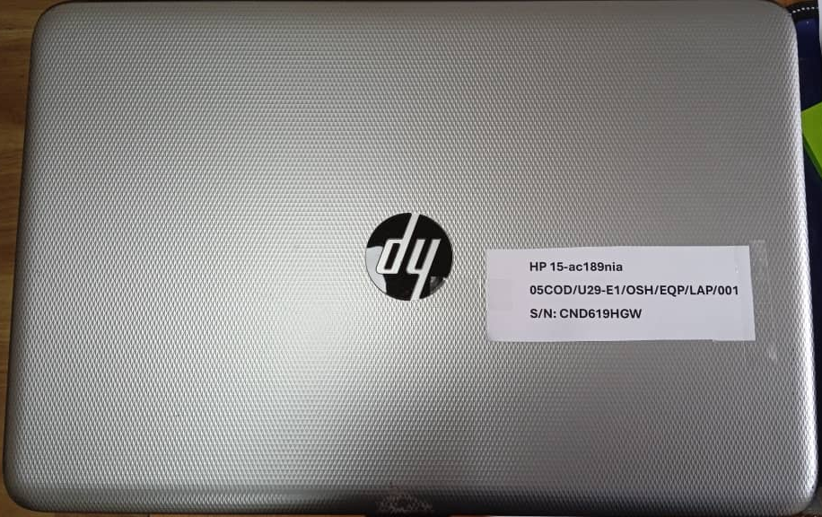
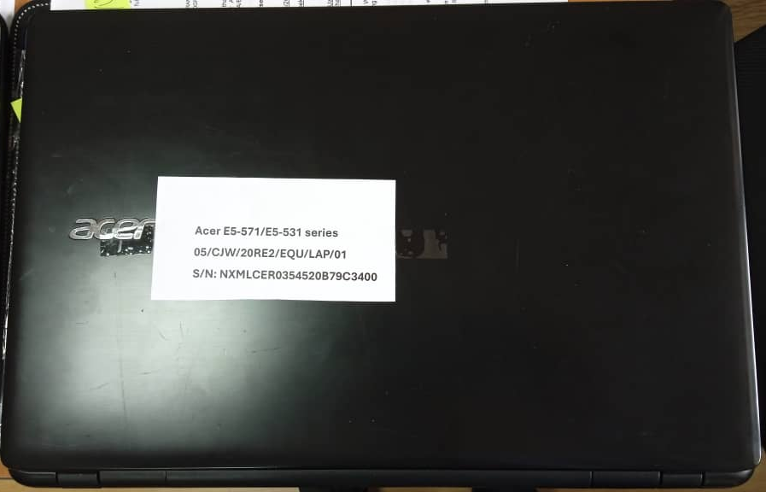
Фото

ИТ-актив № 4-5-6-7
Наименование | Торговая марка | Модель | Инвентаризационный номер | Серийный номер
Плоттер | HP | Design Jet 510 | 05/OSH/INF/PRI/001 | MY0403304Y
Монитор | Samsung | 933SN | N/A | CM19HMBZ300024L
Принтер | Canon | F156600 | 05/BISH/INF/PRI/005 | N/A
Принтер | Canon | F149202 | 05/BISH/INF/PRI/006 | N/A
Тип продажи: Офисная техника
Состояние офисной техники:
05/OSH/INF/PRI/001: Устаревшая модель, в нерабочем состоянии
Монитор Samsung 933SN: Устаревшая модель, в нерабочем состоянии
Принтер Canon F156600: Устаревшая модель, в нерабочем состоянии
Принтер Canon F149202: Устаревшая модель, в нерабочем состоянии
Могут присутствовать и другие дефекты. Все покупатели могут совершить собственную оценку оборудования, перед подачей предложения. Acted не несет ответственности за дефекты, не включенные в список.
Текущее местонахождение: офис Acted в г.Бишкек
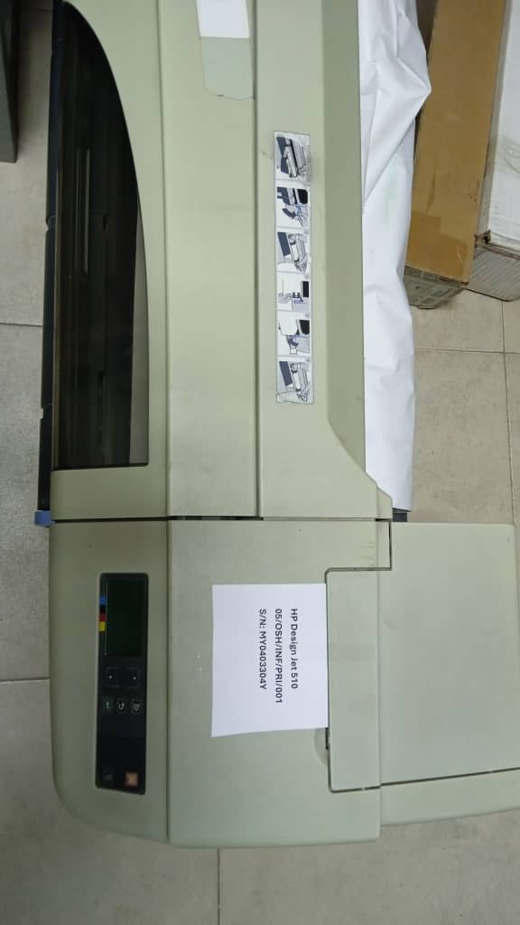
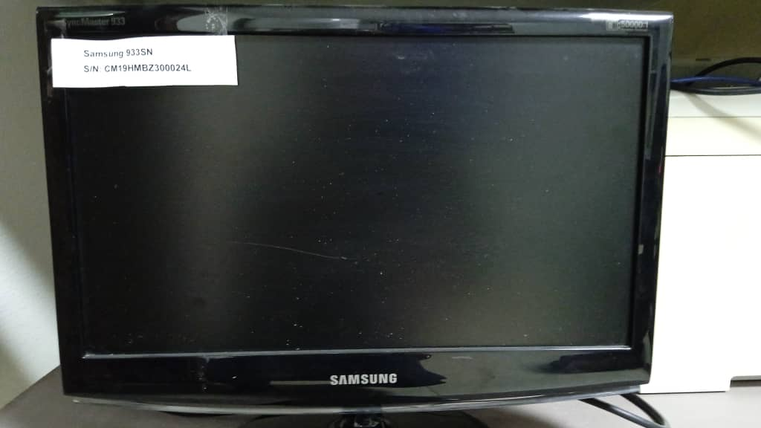
Фото
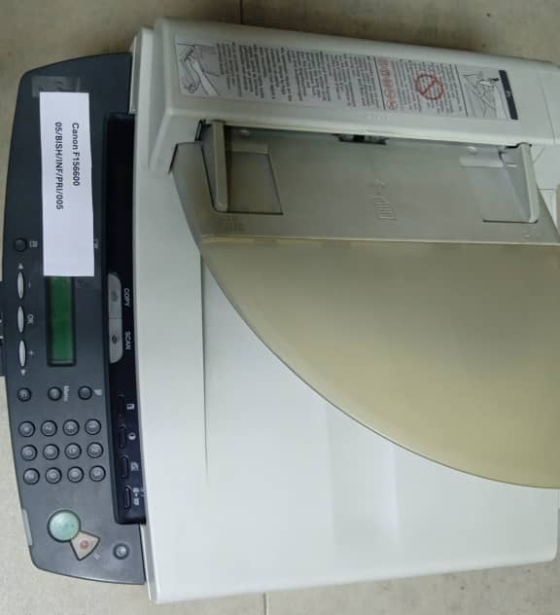
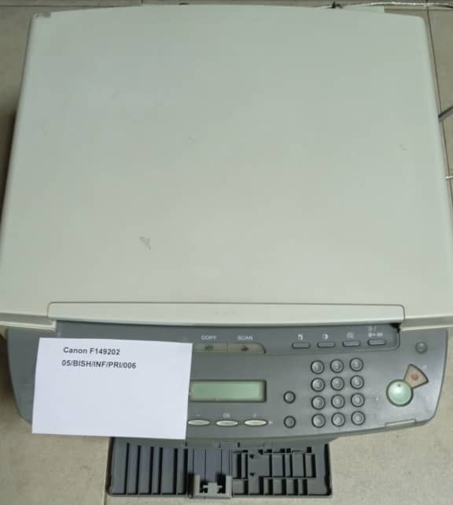

Лот № 2. Активы офиса Acted в г.Ош
ИТ-актив и мебель № 8-9-10-11
Наименование | Торговая марка | Модель | Инвентаризационный номер | Серийный номер
Обогреватель | N/A | N/A | 05/OSH/OFFICE/FUR/103 | N/A
Обогреватель | N/A | N/A | N/A | N/A
Принтер 3 в 1 | Canon | MF 4320D | 05/OSH/INF/COP/005 | EML 08845
Металлический сейф с двумя секциями | N/A | N/A | N/A | N/A
Тип продажи: Офисная техника и мебель
Состояние офисной техники:
05/OSH/OFFICE/FUR/103: Устаревшая модель, в рабочем состоянии
Обогреватель: Устаревшая модель, в рабочем состоянии
05/OSH/INF/COP/005 : Устаревшая модель, в рабочем состоянии
Metal safe with two sections : Устаревшая модель, в рабочем состоянии
Могут присутствовать и другие дефекты. Все покупатели могут совершить собственную оценку оборудования, перед подачей предложения. Acted не несет ответственности за дефекты, не включенные в список.
Текущее местонахождение: офис Acted в г.Ош
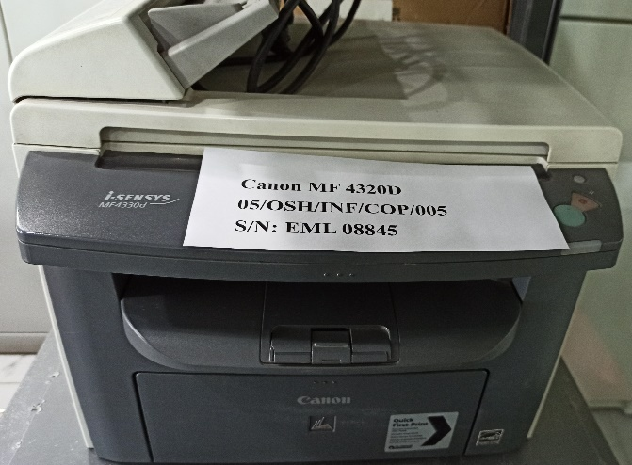
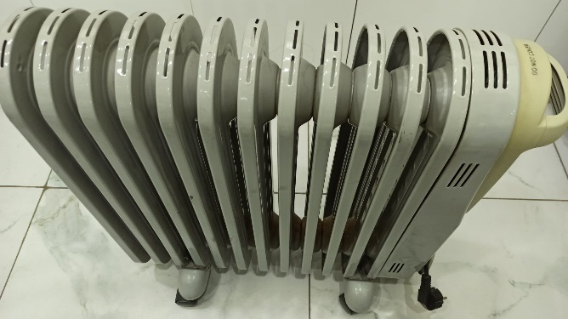
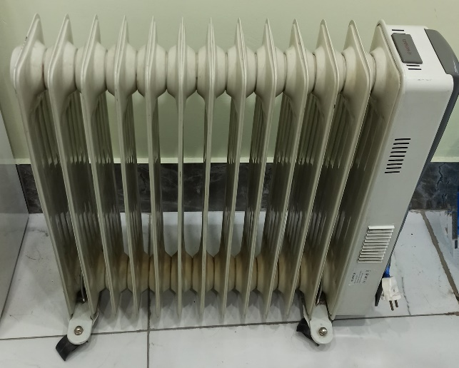
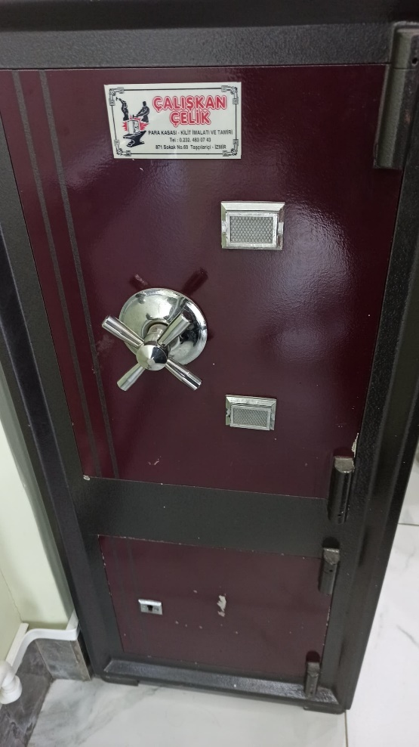
Фото

Item 12-13-14-15-16-17-18-19
Наименование | Торговая марка | Модель | Инвентаризационный номер | Серийный номер
Офисное кресло | N/A | N/A | 05/OSH/OFFICE/FUR/050 | N/A
Офисное кресло | N/A | N/A | 05/OSH/OFFICE/FUR/051 | N/A
Офисное кресло | N/A | N/A | 05/OSH/OFFICE/FUR/052 | N/A
Офисное кресло | N/A | N/A | 05/OSH/OFFICE/FUR/053 | N/A
Офисное кресло | N/A | N/A | 05/OSH/OFFICE/FUR/054 | N/A
Офисное кресло | N/A | N/A | 05/OSH/OFFICE/FUR/055 | N/A
Офисное кресло | N/A | N/A | 05/OSH/OFFICE/FUR/056 | N/A
Офисное кресло | N/A | N/A | 05/OSH/OFFICE/FUR/058 | N/A
Тип продажи: Офисная мебель
Состояние офисной техники:
Офисное кресло - 8 шт: Старая модель, в рабочем состоянии
Могут присутствовать и другие дефекты. Все покупатели могут совершить собственную оценку оборудования, перед подачей предложения. Acted не несет ответственности за дефекты, не включенные в список.
Текущее местонахождение: офис Acted в г.Ош
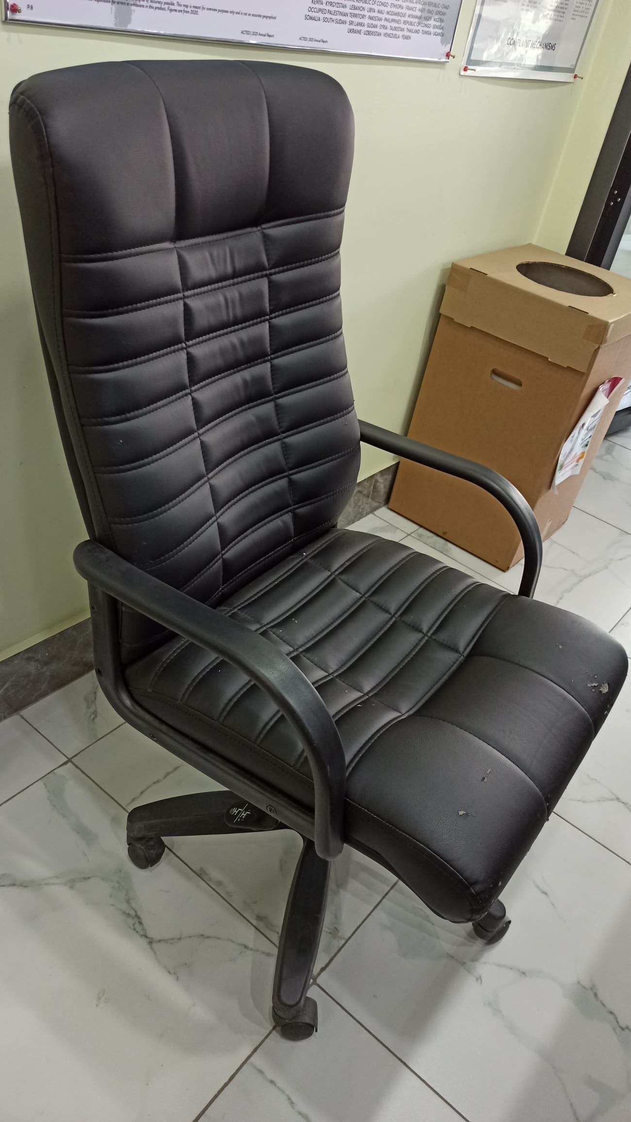
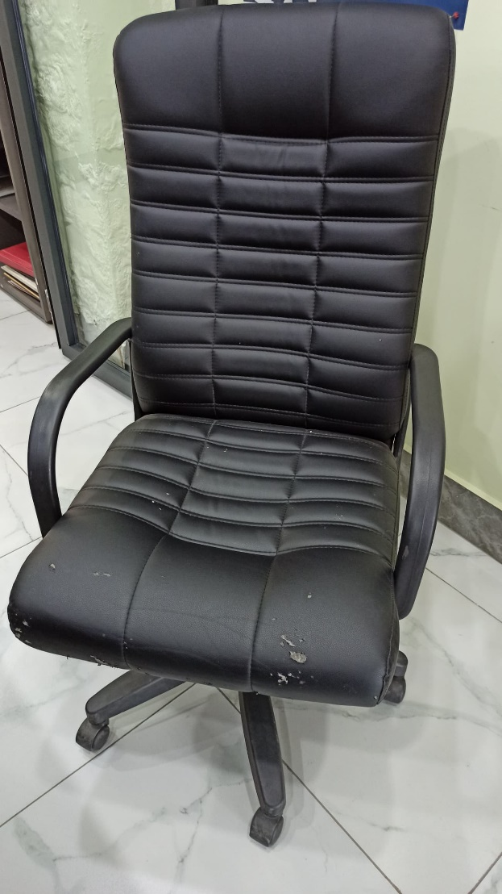
Фото

